დანართი 1
მედალი „განსაკუთრებული დამსახურებისთვის“
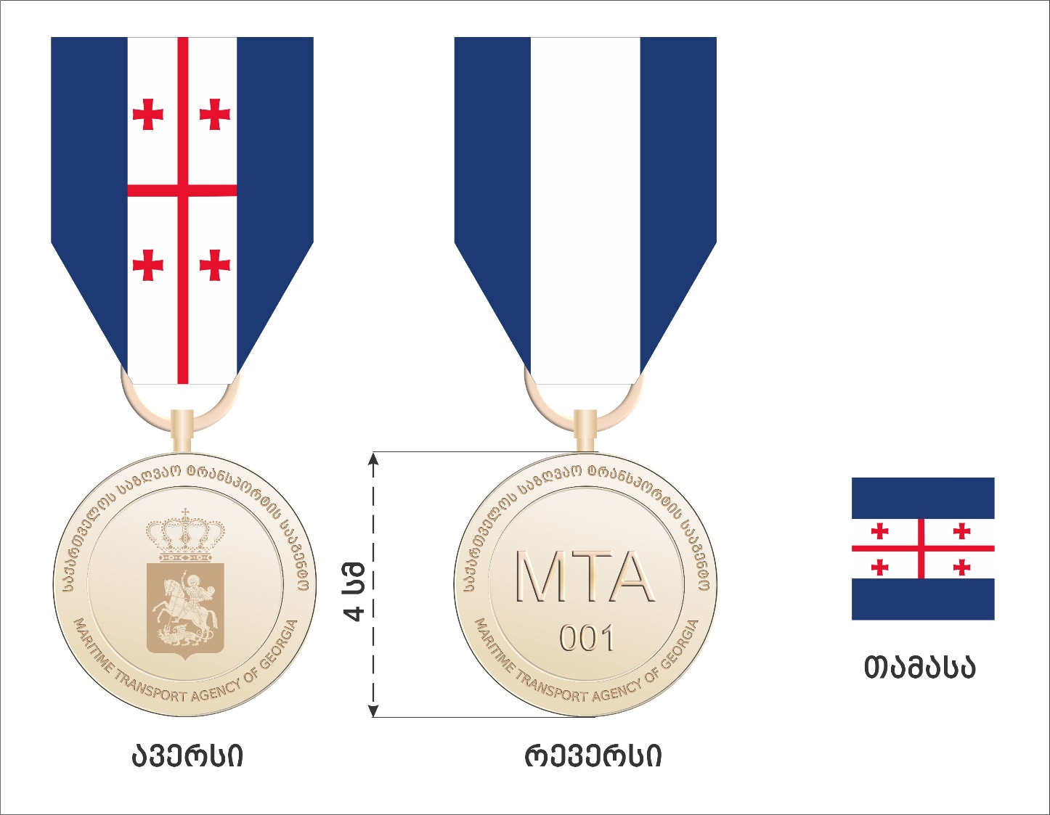

ავერსი:
მედალი „განსაკუთრებული დამსახურებისთვის“ წარმოადგენს მრგვალი ფორმის მედალს, რომლის ცენტრში ოქროსფერ ველზე გამოსახულია საქართველოს სახელმწიფო მცირე ოქროსფერი გერბი.
მედლის გარშემო ასევე, ოქროსფერ ველზე ამოტვიფრულია ოქროსფერი ორენოვანი წარწერა: საქართველოს საზღვაო ტრანსპორტის სააგენტო Maritime Transport Agency of Georgia.
რევერსი:
მრგვალი ოქროსფერი მეტალის მედლის უკანა მხარეს ამოტვიფრულია: ოქროსფერი ინგლისური აბრევიატურა MTA.
გარშემო ოქროსფერ ველზე გაკეთებულია ორენოვანი წარწერა: საზღვაო ტრანსპორტის სააგენტო Maritime Transport Agency of Georgia.

ბაფთა არის მუქი ლურჯი ფერის, ცენტრში ფართო თეთრი ზოლით, რომელზეც განთავსებულია საქართველოს დროშა.

მედალის თამასა არის ლურჯი ფერის, ცენტრში ფართო თეთრი ზოლით, რომელზეც განთავსებულია საქართველოს დროშა.

